ПАВЛОДАР ҚАЛАСЫ БІЛІМ БЕРУ БӨЛІМІ

ӘДІСТЕМЕЛІК КАБИНЕТ

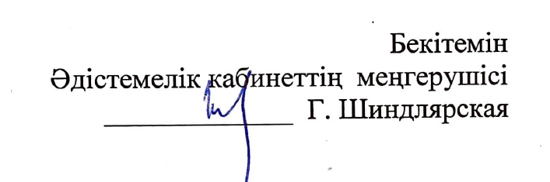

ҚАЛАЛЫҚ ЖАС МАМАН ОТЫРЫСЫНЫҢ БАҒДАРЛАМАСЫ
«Мамандыққа кіру»
Жас мамандар отырысының бағдарламасы

Өткізу күні: 28 қыркүйек 2022 жыл
Өткізу уақыты: 15:00
Модератор: Нұрахметова Шолпан Сәменкызы, әдіскер

«Мамандыққа кіру» әдістемелік калейдоскоп
БАҒДАРЛАМАСЫ
Күні: 28 қыркүйек 2022 жыл 15.00-16.30
Санат: 108 жас маман(2022-2023 оқу жылында келген, жұмыс өтілі 0 жыл)
Жетекшісі: Нурахметова Ш.С., ББ ӘК әдіскері
Модератор: Копыльцова Надежда Владимировна, басшының БЖ жөніндегі орынбасары

№ | Мазмұны | Уақыты | Модератор
Пленарлық бөлім
15.00-15.20
1 | «Білім беру ұйымдарында жас мамандардың қызметін ұйымдастыру туралы. «ПроЛС» клуб қызметі | 15.00-15.05 | Нурахметова Ш.С., ҚББ ӘК әдіскері
2 | «Жас педагогтың кәсіби қасиеттерін қалыптастыру және бағалау» жобасын іске асыру шеңберіндегі ПШО-ның ынтымақтастығы | 15.05-15.10 | Сарбасов Н.С., Павлодар облысы ПШО филиалының басшысы
3 | Жас педагогтердің эмоционалды интеллектісін дамытудың психологиялық дизайны | 15.10-15.20 | Тайболатов Қ.М., ҚББ ӘК әдіскері, Торайғыров университетінің докторанты
4 | Жас педагогтар кеңесінің қызметі туралы.  Жас педагогтер Гимнінің презентациясы | 15.20-15.25 | Умаров О.А., жас педагогтар кеңесінің төрағасы  Бахытхан Оразбек, М. Әлімбаев атындағы ЖОББМ басшы орынбасары
Психологтың педагогикалық шеберханасы
1 | Тренинг  «Педагог тұлғасының психологиялық ерекшеліктері, мәселелері және оларды шешу жолдары» | 15.25 -15.35 | Постоялко Максим Николаевич, Фирсова Татьяна Сергеевна, №36 ЭБЖОБББМ психологтары
«Тайм-менеджмент. Жас маманның портфолиосы» педагогикалық шеберханасы

2 | «Мұғалімнің құжаттамасы. Нормативтік құжаттармен танысу | 15.35-15.45 | Шевчук Софья Серегевна, орыс тілі және әдебиеті мұғалімі, тәлімгер
 | Өз қызметін жоспарлау және ұйымдастыру кезінде жас мұғалімнің өзін-өзі бақылау аспектісі. |  | Загравская Кристина Дмитриевна , орыс тілі және әдебиеті мұғалімі
 | «Портфолио құрылымы. Өздігінен білім алу тақырыбы бойынша жұмыс» |  | Пилипенко Анна Владимировна, ағылшын тілі мұғалімі
 | Тайм-менеджмент жас мамандар уақытын ұйымдастырудың ғылыми тәсілі ретінде. |  | Турий-Ладыко Александра Игоревна, ағылшын тілі мұғалімі, тәлімгер
Педагогикалық шеберхана
3 | Қазіргі сабақтың әртүрлі кезеңдерінде сыни ойлау стратегияларын қолдану. | 15.45-15.55 | Артёмова Галина Владимировна, Успанова Гульнара Рахмашевна, Зайрова Альмира Мухитовна – мұғалім-тәлімгер
 | Сынып жетекшісінің инновациялық жұмыс түрлері. |  | Омельницкая Ирина Григорьевна – мұғалім-тәлімгер
4 | Қорытынды шығару
 | Рефлексия. Еркін микрофон  Жас маманның электронды жолсілтемесі:  - Нормативтік база  - БҒМ, Алтынсарин КЕАҚ, ББ, ББ, Инстаграм, фейсбук сайттары  - Конкурстар туралы ереже  4. Цифрлық ресурстар: кунделик, е-портфолио, интернет порталдар | 16.00 – 16.15 | Нурахметова Ш.С.

